PROPOSAL INVESTASI
MINI FACTORY PENGOLAHAN REMPAH SOLO TECHNOPARK Fasilitas Bersama CPOTB untuk Pemberdayaan 100 UMKM Herbal

Diajukan Kepada: Pemerintah Kota Surakarta
Oleh: Tim Pengelola Mini Factory Solo Technopark
Tanggal: Februari 2026
ℹ️ CATATAN: Dokumen ini adalah Versi Ringkas (Executive Summary). Proposal lengkap, detail teknis, dan visualisasi interaktif dapat diakses di: 🔗 https://satyaaditech.github.io/mini-factory-cpotb/
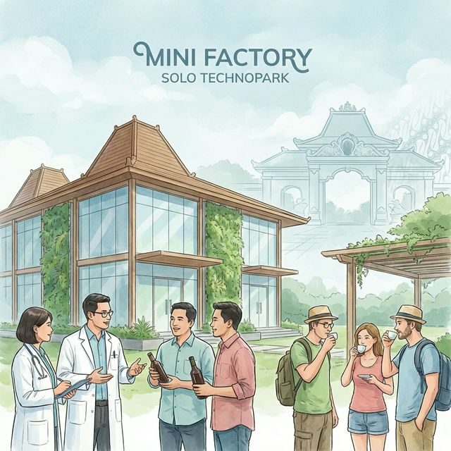
Solo Wellness Hub Hero

1. EXECUTIVE SUMMARY (RINGKASAN EKSEKUTIF)
VISI: Menjadikan Solo sebagai “Indonesia’s Wellness Manufacturing Hub” melalui fasilitas produksi bersama standar CPOTB (Cara Pembuatan Obat Tradisional yang Baik) pertama di Jawa Tengah.
THE OPPORTUNITY:
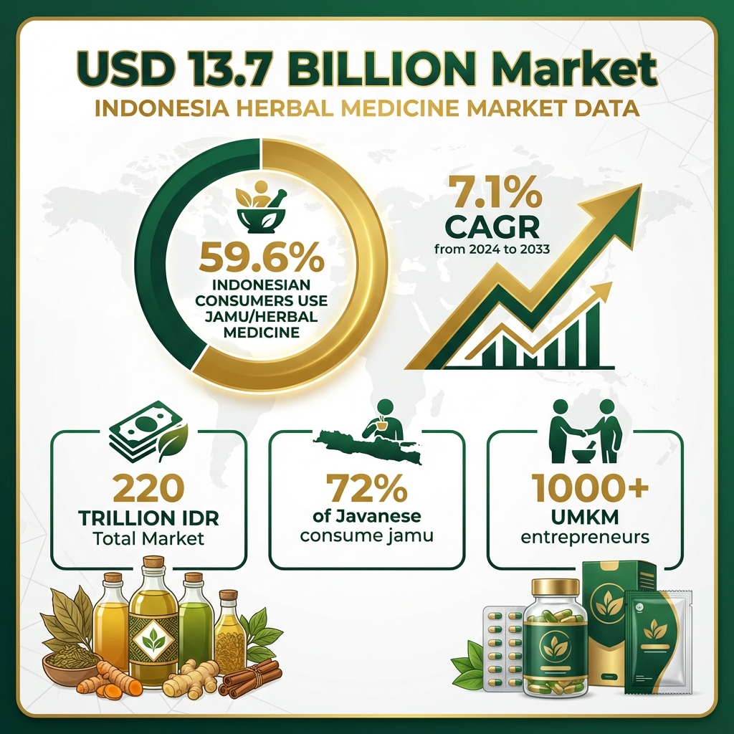
Market Size
- Permintaan Pasar: Pasar herbal Indonesia senilai Rp 220 Triliun (2024) terus tumbuh.
- Potensi Lokal: Solo memiliki 4.4 Juta Wisatawan per tahun dan status “Wellness City”.
- Masalah (The Gap): 100+ UMKM herbal Solo terhambat di pasar informal karena tidak memiliki fasilitas produksi standar CPOTB, sehingga tidak bisa mendapatkan izin BPOM (Badan Pengawas Obat dan Makanan).
SOLUSI: MINI FACTORY SOLO TECHNOPARK Fasilitas “Shared Factory” (Pabrik Bersama) 4-in-1 yang mengintegrasikan: 1. Produksi CPOTB: Fasilitas maklon untuk UMKM (izin BPOM). 2. Pelatihan BNSP: Pusat sertifikasi SDM herbal. 3. Wellness Tourism: Destinasi wisata edukasi jamu. 4. R&D Center: Pusat inovasi produk bersama UNS.
INVESTASI & DAMPAK: * Total Kebutuhan Investasi: Rp 800.000.000 (Delapan Ratus Juta Rupiah). * Rp 300 Juta (Pemkot Surakarta): Renovasi Bangunan & Utilitas Dasar. * Rp 500 Juta (CSR Mitra): Pengadaan Mesin & Peralatan Produksi. * Dampak Ekonomi: * Memberdayakan 100 UMKM naik kelas (bisa masuk pasar modern). * Menciptakan 200+ Lapangan Kerja baru. * Operasional Mandiri (Break-even) pada Tahun ke-2.

2. LATAR BELAKANG & PERMASALAHAN

2.1. The Gap: Mata Rantai yang Hilang
Meskipun pasar herbal sangat besar, UMKM Solo menghadapi “Missing Link” dalam ekosistem produksi:
Fasilitas Existing | Keterbatasan bagi UMKM
Pabrik Besar (IOT/UKOT) | High MOQ (Minimal Order Quantity - Jumlah Pesanan Minimum) tinggi, tidak menerima produksi skala kecil UMKM.
Pasar Jamu Nguter | Hanya pusat perdagangan bahan baku/jadi, bukan fasilitas produksi standar higienis.
Produksi Rumahan | Tidak memenuhi standar CPOTB → Tidak lolos BPOM → Tidak bisa masuk ritel modern.
Catatan: IOT = Industri Obat Tradisional; UKOT = Usaha Kecil Obat Tradisional.
Akibatnya: UMKM “stuck” di level industri rumah tangga, pendapatan terbatas, dan kalah bersaing dengan produk impor atau pabrikan besar.

2.2. Momentum Strategis
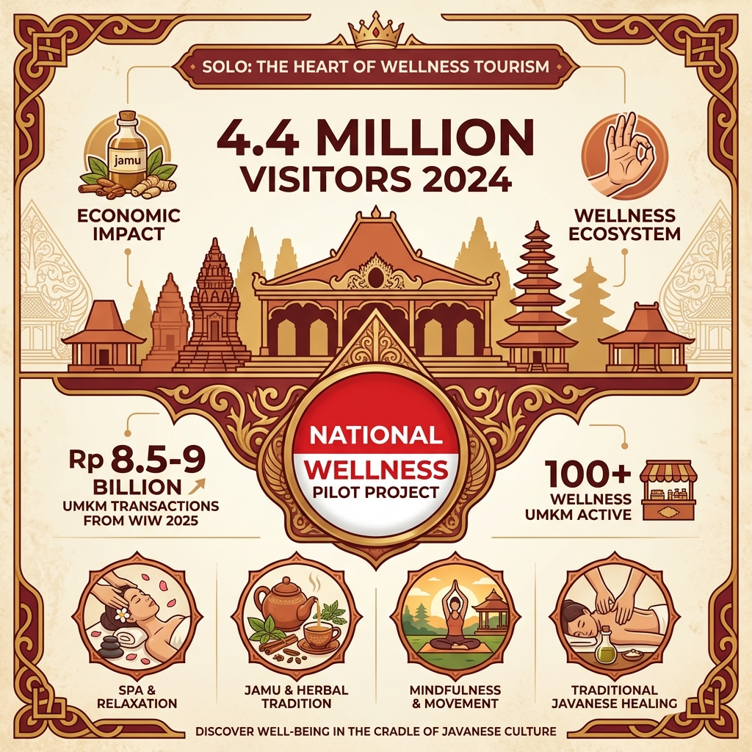
Solo Wellness Tourism
- Solo Wellness City: Status Pilot Project Nasional Wellness Tourism memberikan branding kuat.
- Permintaan Wisatawan: Event “Wonderful Indonesia Wellness 2025” membuktikan potensi transaksi UMKM (Rp 8.5-9 Miliar).
- Dukungan Regulasi: Program Kemenperin dan BPOM saat ini sangat mendukung hilirisasi produk bahan alam.

3. SOLUSI: 4-IN-1 INTEGRATED ECOSYSTEM
Mini Factory didesain bukan hanya sebagai tempat produksi, tapi ekosistem lengkap:

🏭 Pilar 1: Fasilitas Produksi CPOTB (Core Business)
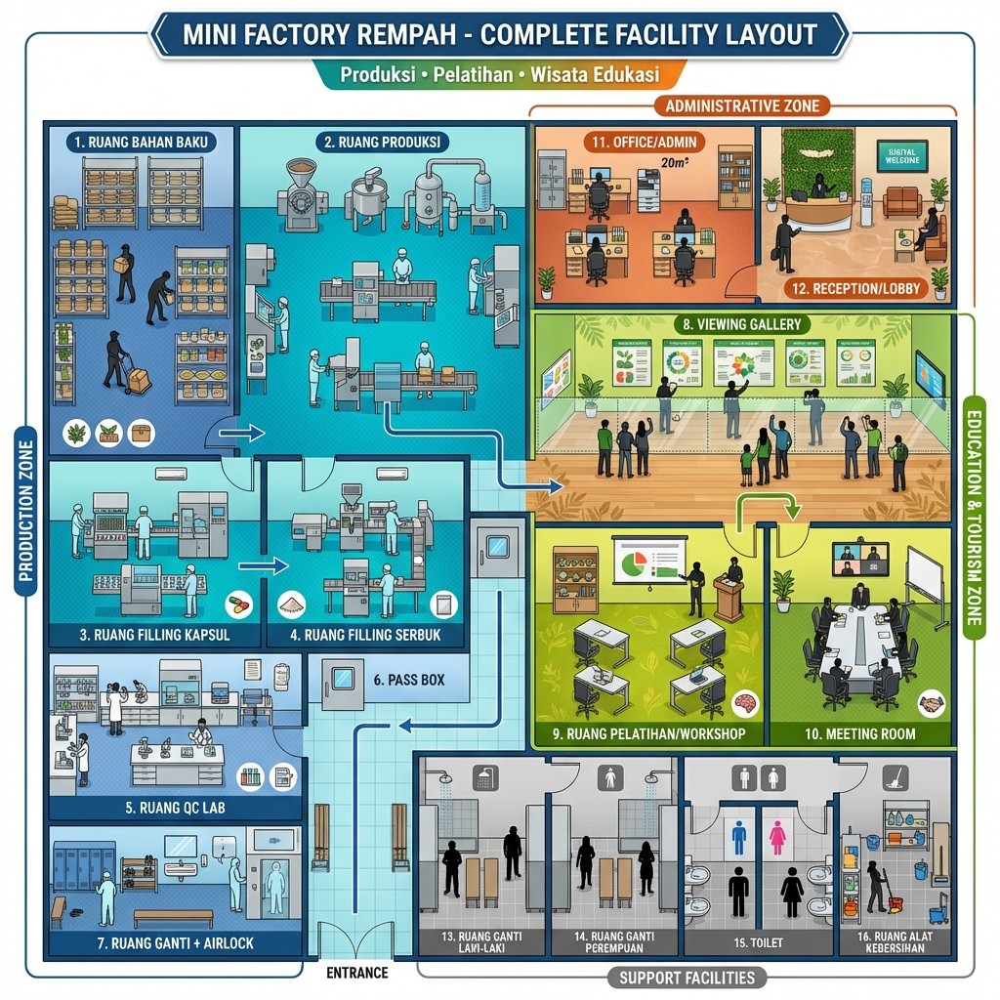
Facility Layout
Fasilitas “Toll Manufacturing” (Jasa Maklon Produksi) dimana UMKM menyewa mesin dan ruang produksi terstandar.
- Kapasitas: Melayani hingga 100 UMKM secara bergantian.
- Output: 7,500 kg simplisia/tahun (Fase Ramp-up).
- Layanan: Grinding (Penggilingan), Ekstraksi, Mixing (Pencampuran), Pengisian Kapsul, Packaging Sachet.
- Keunggulan: UMKM mendapatkan produk Legal (BPOM) tanpa investasi mesin miliaran rupiah.

🎓 Pilar 2: Pusat Pelatihan & Sertifikasi BNSP
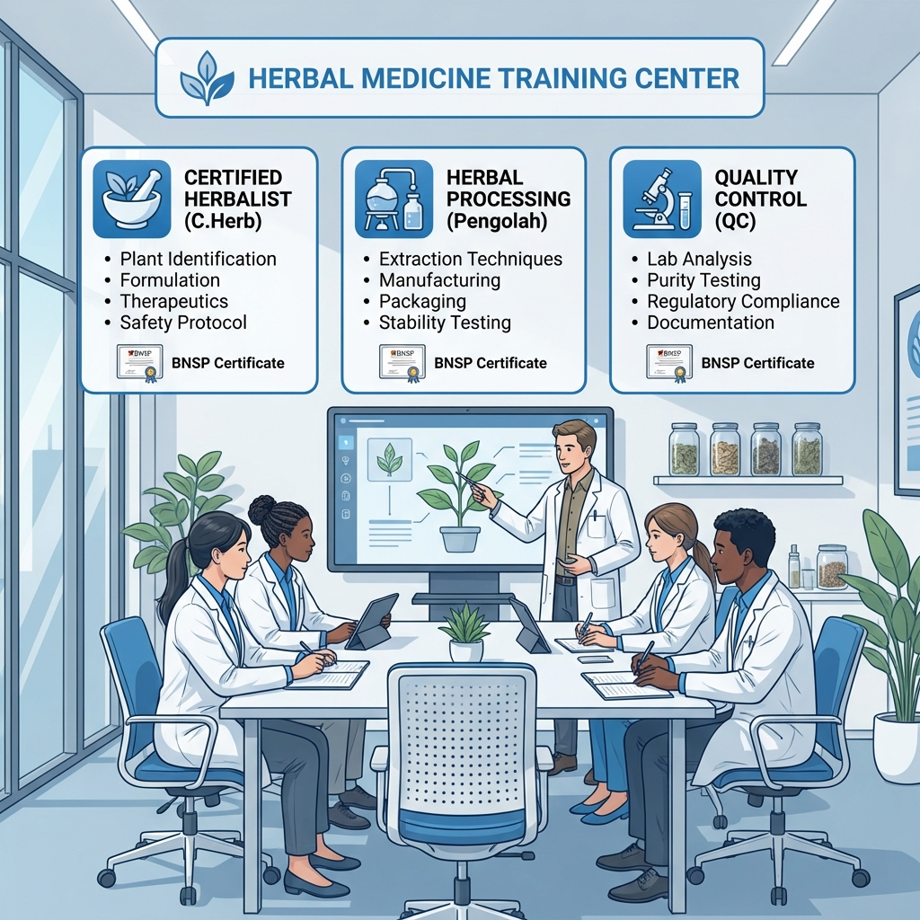
1770777537414
Mencetak SDM kompeten untuk industri obat tradisional.
- Program: Certified Herbalist, Pengolah Herbal, QC Officer (Quality Control/Pengendali Mutu).
- Target: 200 peserta sertifikasi per tahun.
- Mitra: LSP (Lembaga Sertifikasi Profesi) terkait dan Dinas Tenaga Kerja.

🌿 Pilar 3: Destinasi Wellness Tourism
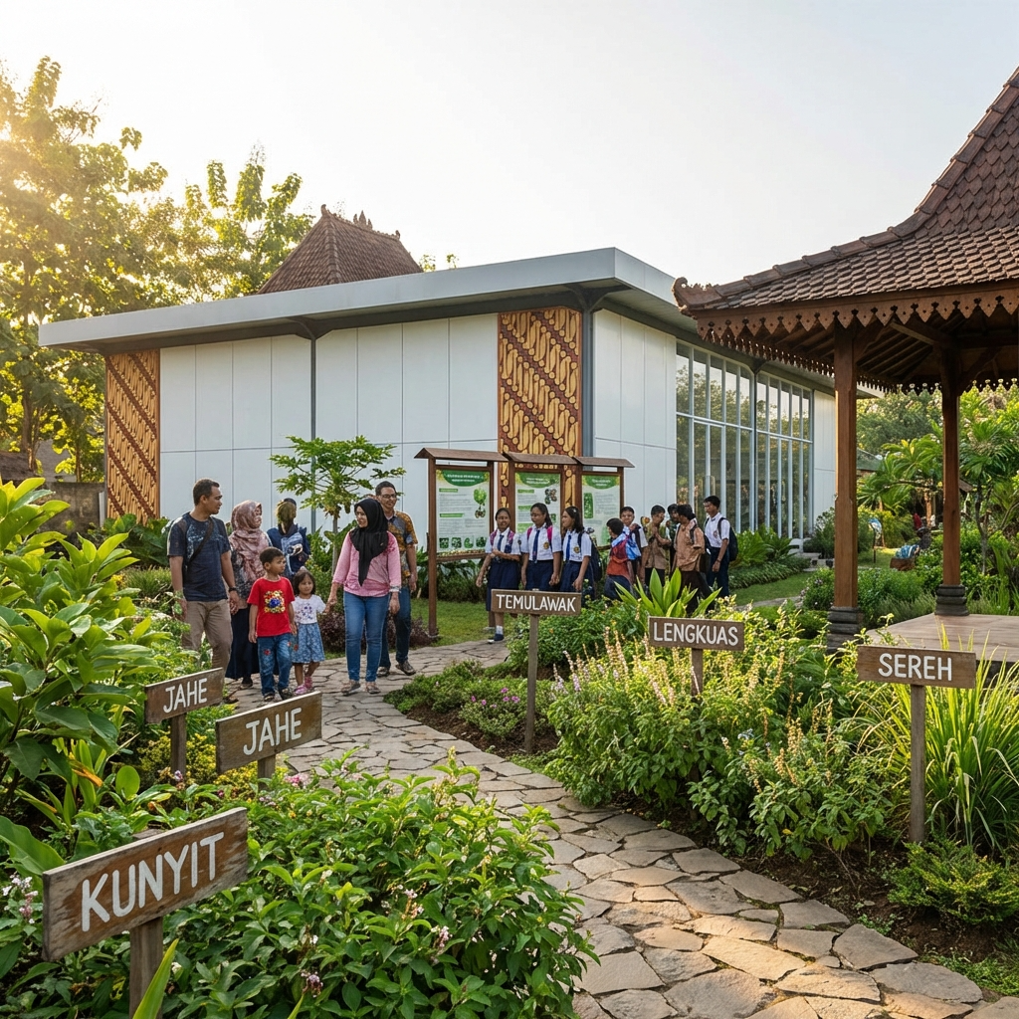
1770777575690
Mengintegrasikan pengalaman wisata ke dalam pabrik (Factory Tour).
- Konsep: “Seeing is Believing” – Wisatawan melihat proses higienis melalui Viewing Gallery.
- Atraksi: Sensory Garden (Taman Herbal), Workshop Pembuatan Jamu, Jamu Tasting Bar.
- Target: 1,500 pengunjung wisatawan/tahun.

🔬 Pilar 4: R&D & Inovasi Produk
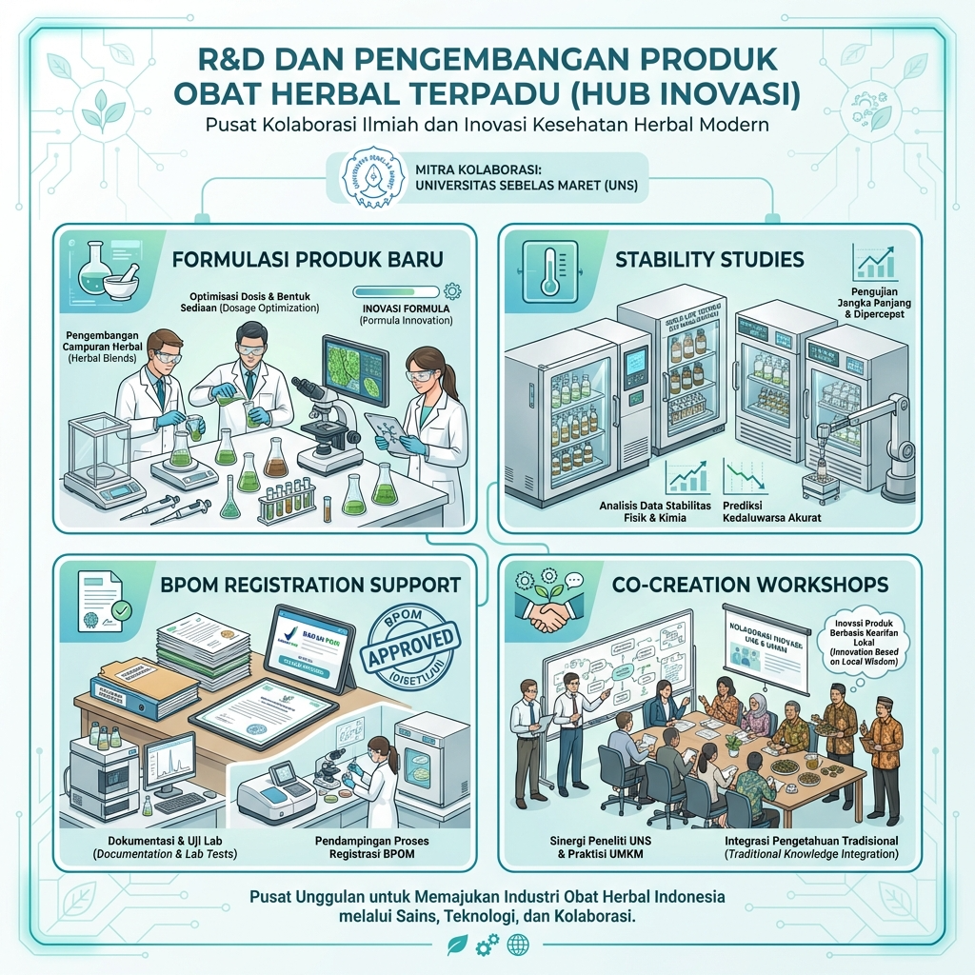
1770777671871
Pusat pengembangan produk (Research & Development) bekerjasama dengan Akademisi (UNS).
- Layanan: Formulasi ulang resep, uji stabilitas, perbaikan kemasan.
- Tujuan: Meningkatkan nilai jual dan daya simpan produk UMKM.

4. MODEL BISNIS & PETA STRATEGIS
Untuk memastikan keberlanjutan fasilitas tanpa bergantung selamanya pada subsidi, kami menerapkan model bisnis yang holistik.
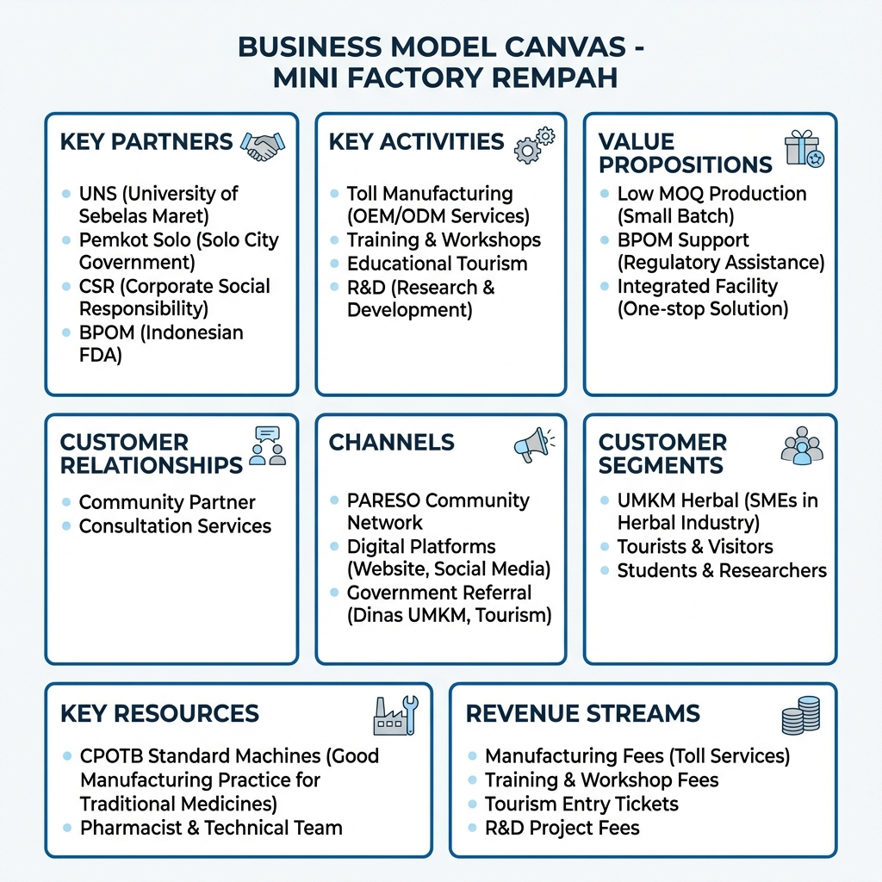
Business Model Canvas

Strategi Penciptaan Nilai
Model bisnis ini mengintegrasikan fungsi layanan publik dengan keberlanjutan komersial: 1. Value Proposition (Nilai Tawar): Kami menawarkan akses legalitas BPOM, solusi satu atap (produksi + izin), dan biaya produksi rendah (Shared Cost). 2. Customer Segments (Target Pasar): UMKM Herbal Solo Raya (Core), Petani Rempah (Supplier), Wisatawan Wellness (Secondary), dan Start-up Kesehatan. 3. Revenue Streams (Arus Pendapatan): Diversifikasi pendapatan dari Jasa Maklon, Pelatihan Bersertifikat, Tiket Wisata, dan Konsultasi R&D menjamin arus kas yang sehat.

5. DESAIN & SPESIFIKASI TEKNIS

5.1. Lokasi & Bangunan
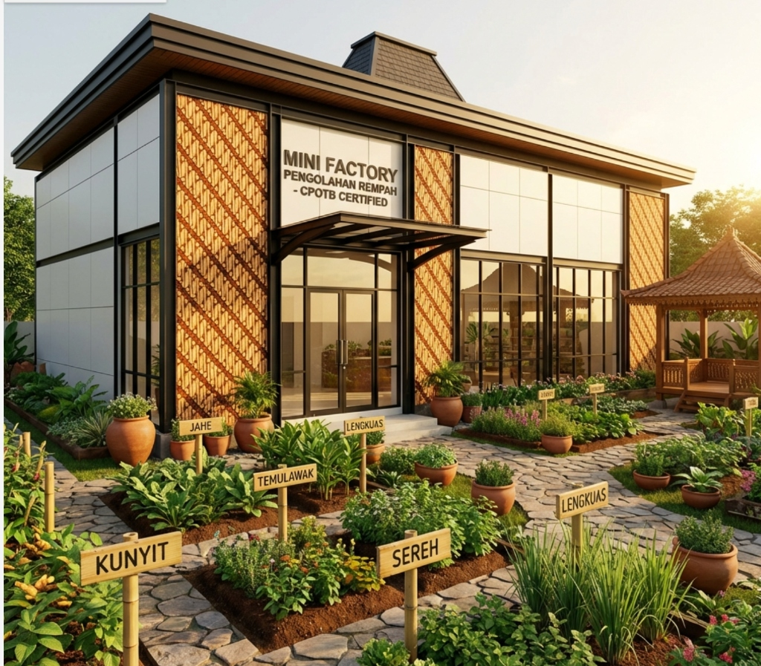
Facility Exterior
- Lokasi: Area Solo Technopark.
- Luas Bangunan: ± 300 m² (Renovasi bangunan existing).
- Konsep Desain: Modern Hygienic Interior (Standar Medis) dengan Eksterior Sentuhan Budaya Jawa (Batik/Joglo).

5.2. Layout Zoning (Standar CPOTB)
- Grey Area (Gudang): Penyimpanan bahan baku & kemasan.
- White Area (Produksi): Ruang terkontrol suhu & sistem tata udara (HVAC), lantai epoxy, dinding mudah dibersihkan.
  - Ruang Giling & Ekstraksi.
  - Ruang Filling (Kapsul/Sachet).
  - Ruang Mixing.
- Lab QC: Ruang pengujian kualitas sederhana.
- Public Area: Galeri pengunjung, Ruang Pelatihan, Taman Herbal.

5.3. Alur Proses Produksi
Bahan Baku Masuk ➤ Sortasi & Cuci ➤ Pengeringan ➤ PROSES UTAMA (Giling/Ekstrak) ➤ FILLING (Kapsul/Sachet) ➤ Packaging Sekunder ➤ Quality Control ➤ Produk Jadi (Siap Edar).

6. RENCANA ANGGARAN BIAYA (INVESTASI)
Total kebutuhan investasi adalah Rp 800.000.000,- dengan skema pembiayaan kolaboratif:

6.1. Struktur Pendanaan
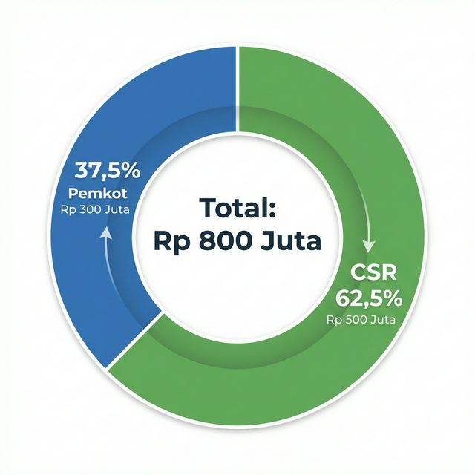
Funding Structure
Sumber Pendanaan | Nilai (Rp) | Peruntukan Utama
1. PEMKOT SURAKARTA | 300.000.000 | Renovasi Fisik & Utilitas
2. CSR PERUSAHAAN | 500.000.000 | Mesin & Peralatan Produksi
TOTAL | 800.000.000 | Siap Operasi (Turnkey)

6.2. Rincian Penggunaan Dana
A. Dana Pemkot (Rp 300 Juta) Fokus: Menyiapkan “Rumah” yang layak dan sesuai standar BPOM.
- Pembangunan & Renovasi Gedung Operasional (Rp 300 Juta): Mencakup pekerjaan sipil (penyekatan ruang cleanroom, lantai epoxy self-leveling, plafon gypsum anti-debu, pengecatan washable paint) serta sistem utilitas lengkap (Instalasi Listrik Industri, Sistem Tata Udara/HVAC dengan filter, dan Instalasi Air Bersih standar produksi).
B. Dana CSR (Rp 500 Juta) Fokus: Menyiapkan “Isi” (Mesin) agar pabrik bisa beroperasi menghasilkan uang.
- Pengadaan Mesin Produksi & Peralatan Pendukung (Rp 500 Juta): Mencakup pengadaan seluruh lini mesin produksi utama (Disk Mill, Ekstraktor, Ribbon Mixer), mesin packaging (Filling Kapsul & Sachet), serta peralatan laboratorium QC dan perlengkapan penunjang gudang agar fasilitas siap beroperasi (turnkey).

7. PROYEKSI FINANSIAL & DAMPAK
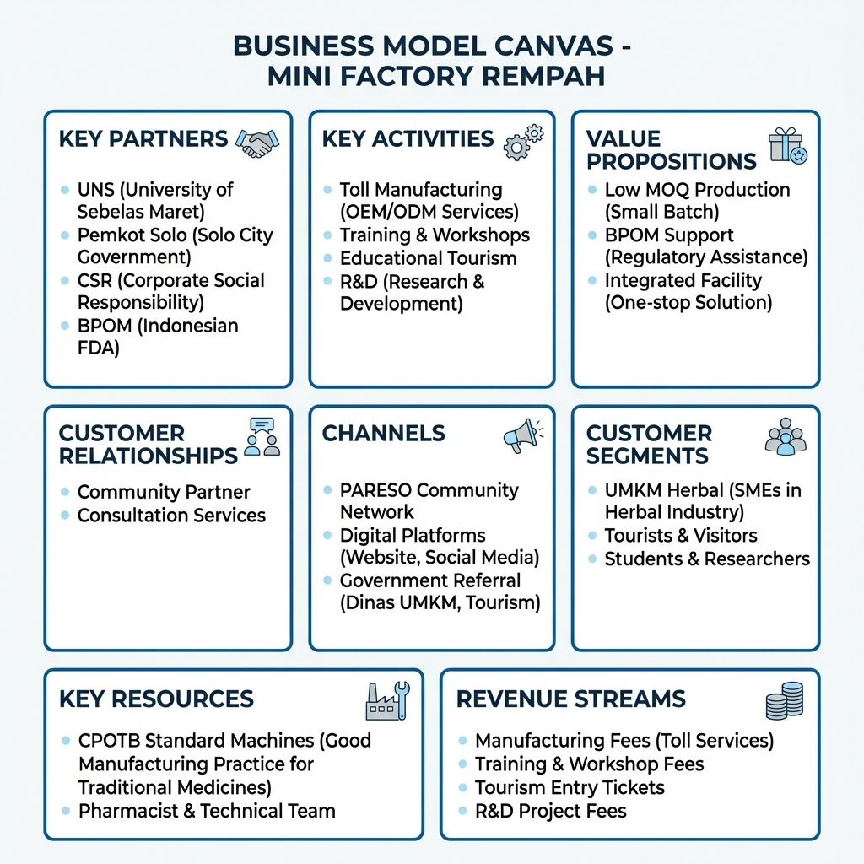
1770777750394

7.1. Model Pendapatan (Revenue Stream)
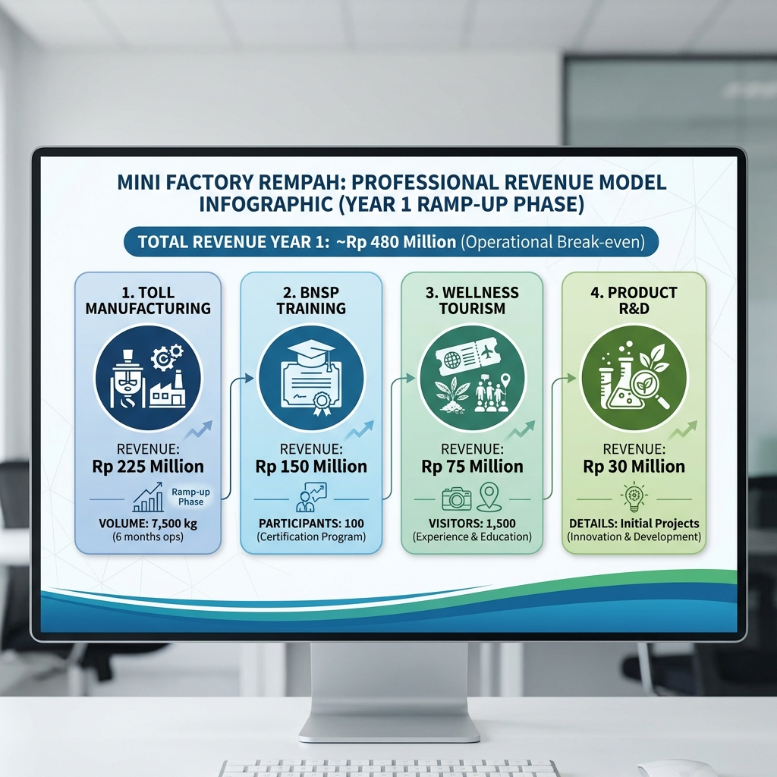
Revenue Model
Target Pendapatan Tahun ke-1 Operasional (Fase Ramp-up): Rp 480 Juta.
- Jasa Maklon (Toll Mfg): Rp 225 Juta (Target: 50 UMKM aktif).
- Pelatihan BNSP: Rp 150 Juta (Target: 4 batch/tahun).
- Tiket Wisata Edukasi: Rp 75 Juta (Target: 1.500 pengunjung).
- Jasa R&D: Rp 30 Juta (Konsultasi produk).

7.2. Analisis Keuntungan (Profitability)
- Tahun 1 (2027): Break-even Operasional (Pendapatan menutup Biaya Operasional). Fokus pada penetrasi pasar.
- Tahun 2 (2028): Mulai mencetak Laba Bersih untuk reinvestasi/PAD.

7.3. Dampak Ekonomi & Sosial
- Efisiensi Biaya UMKM: Menurunkan biaya produksi UMKM sebesar 30-40% dibandingkan investasi mandiri.
- Kenaikan Kelas UMKM: 25-50 Izin Edar BPOM baru diterbitkan per tahun.
- Penyyerapan Tenaga Kerja: Langsung (15 orang tim operasional), Tidak Langsung (300+ orang di sisi hulu pertanian & hilir pemasaran).

8. MITIGASI RISIKO
Risiko | Mitigasi
Keterlambatan Sertifikasi CPOTB | Konsultasi intensif dengan BPOM sejak tahap desain (denah); Rekrutmen staff eks-industri farmasi.
Adopsi UMKM Rendah | Harga subsidi di tahun pertama; Kerjasama dengan Dinas Koperasi untuk mewajibkan penerima hibah menggunakan fasilitas.
Funding CSR Meleset | Skema investasi bertahap (Modular); Prioritas pada mesin produksi utama terlebih dahulu.

9. PENUTUP & REKOMENDASI
Mini Factory Solo Technopark adalah solusi nyata dan terukur untuk masalah menahun UMKM herbal di Solo. Ini bukan sekadar proyek fisik, tetapi investasi strategis untuk membangun ekosistem ekonomi wellness yang berkelanjutan.
Kami merekomendasikan Pemkot Surakarta untuk: 1. Menyetujui alokasi anggaran Rp 300 Juta untuk renovasi fasilitas di Solo Technopark pada TA 2026. 2. Mendukung tim pengelola dalam proses penggalangan dana CSR sebesar Rp 500 Juta kepada mitra swasta strategis. 3. Menetapkan proyek ini sebagai Program Prioritas pendukung “Solo Wellness City”.
Demikian proposal ini kami ajukan. Atas dukungan dan perhatian Pemerintah Kota Surakarta, kami ucapkan terima kasih.

10. DATA PENGUSUL
Nama Ketua Tim: Yerma Jabatan: Ketua Tim Pengelola Mini Factory Kontak (HP/WA): 0821-3390-4353 Email: yermaning9@gmail.com Afiliasi: Solo Technopark & ToraJava Art Foundation Alamat Kantor: Kawasan Solo Technopark, Jl. Ki Hajar Dewantara No. 19, Jebres, Surakarta Website: https://satyaaditech.github.io/mini-factory-cpotb/

(Dokumen ini disiapkan untuk tujuan perencanaan dan penganggaran. Detail teknis DED dan spesifikasi mesin akan dituangkan dalam dokumen lampiran terpisah.)

